Temat: Sprawdzanie prostopadłości prostych i odcinków. 09.04.2021
!Aby sprawdzić, czy dwa odcinki są do siebie prostopadłe mozna je przedłużyć, tak aby otrzymać dwie proste.
! Aby sprawdzić, czy dwie proste są prostopadłe wykorzystujemy do tego ekierkę przykładając ją w sposób widoczny na rysunku drugim.

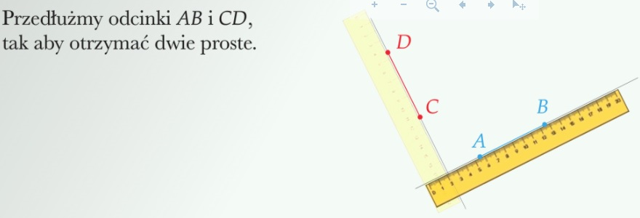
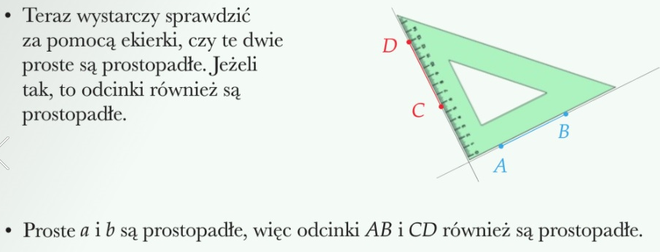
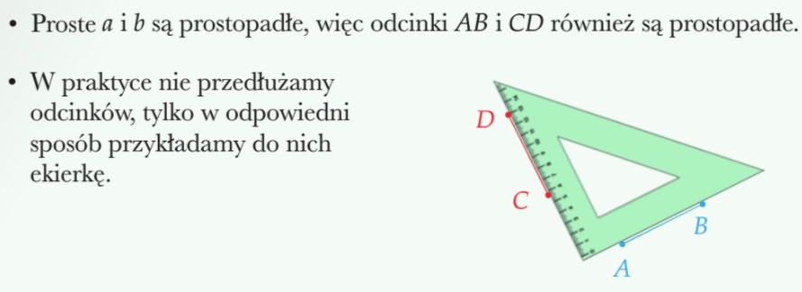
Ćwiczenie 1 Odcinki zapisujemy za pomocą dużych liter CD
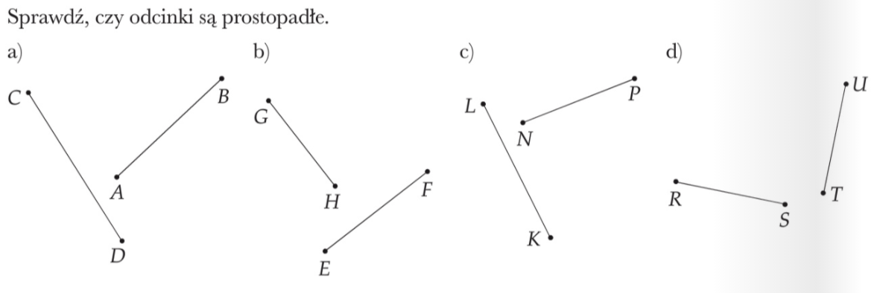
Zapisz, które dwa odcinki są do siebie prostopadłe ………………………………………………………………………………………………………………..
Ćwiczenie 2. Sprawdź, które proste są do siebie prostopadłe. Wykorzystaj ekierkę. Zapisz za pomocą znaku
b c
a
d

h
e f g

………………………………………………………………………………………………………………………………………………………………………….

Ćwiczenie3 Na podstawie planu Krakowa podaj ulice prostopadłe do podanych poniżej
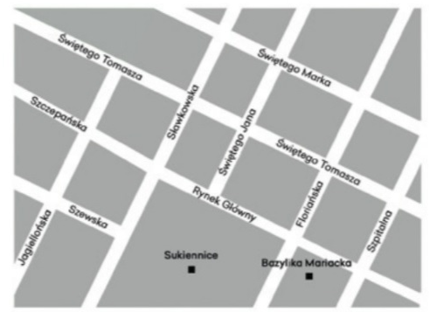
Wskazówka Narysuj linie na pod ulicami i przyłóż ekierkę
Ulica Świętego Tomasza jest prostopadła do ulicy …………………………………………….
Ulica Świętego Marka jest prostopadła do ulicy ………………………………………
Ulica Jagiellońska jest prostopadła do ulicy ……………………………………………………….
Ćwiczenie 3.Na podstawie planu wykonaj zadanie a) b)
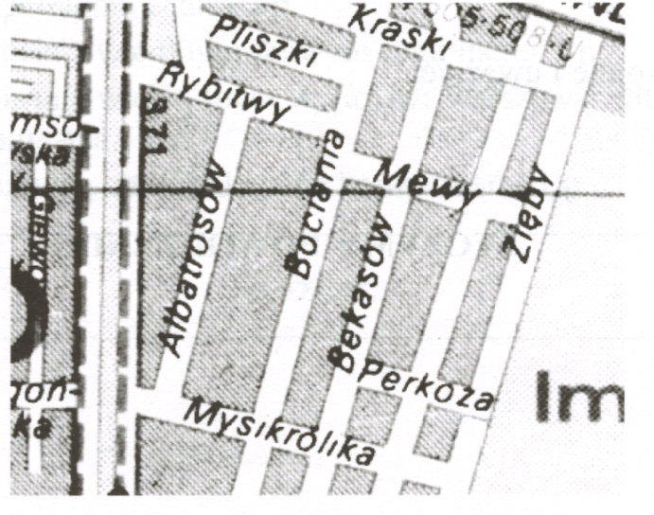
a) Uzupełnij zadania za pomocą pojęć prostopadła
Ulica Bociania jest prostopadła do ulicy .......................................
Ulica Mysikrólika jest prostopadła do ulicy .......................................

